附件

中国密码学会会员会费线上支付流程

1. 登录会员中心<https://www.cacrnet.org.cn/yudeng/login.html>，会员输入账号密码。

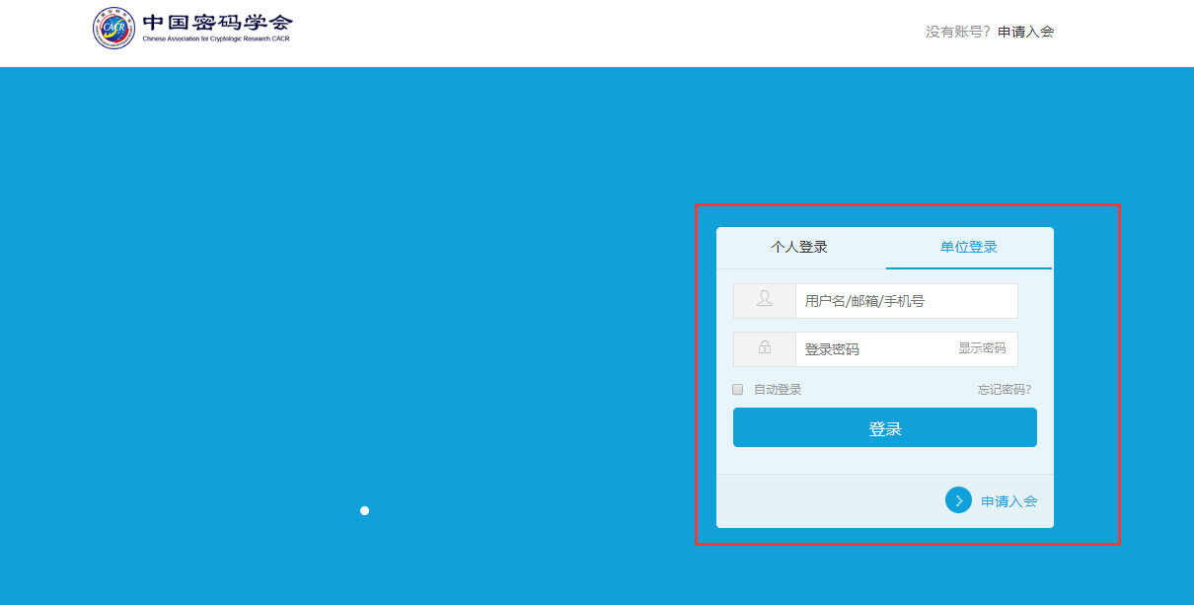2. 在个人中心界面，选择左侧栏目【缴费管理】，选择【缴费】。

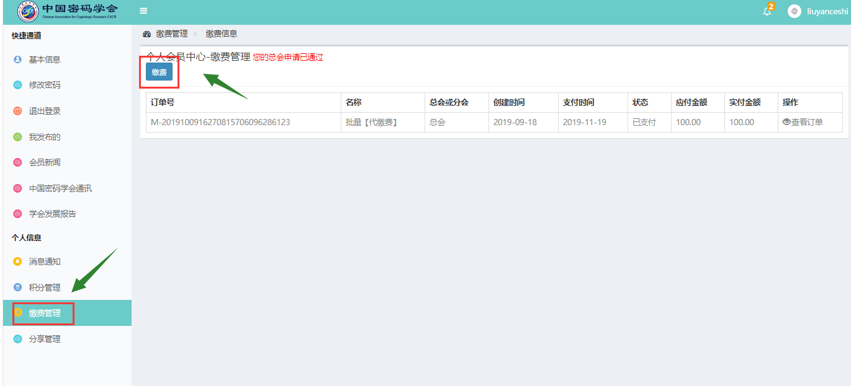

3. 选择缴费年限，填写开票信息及收票人信息，点击【确认订单】。

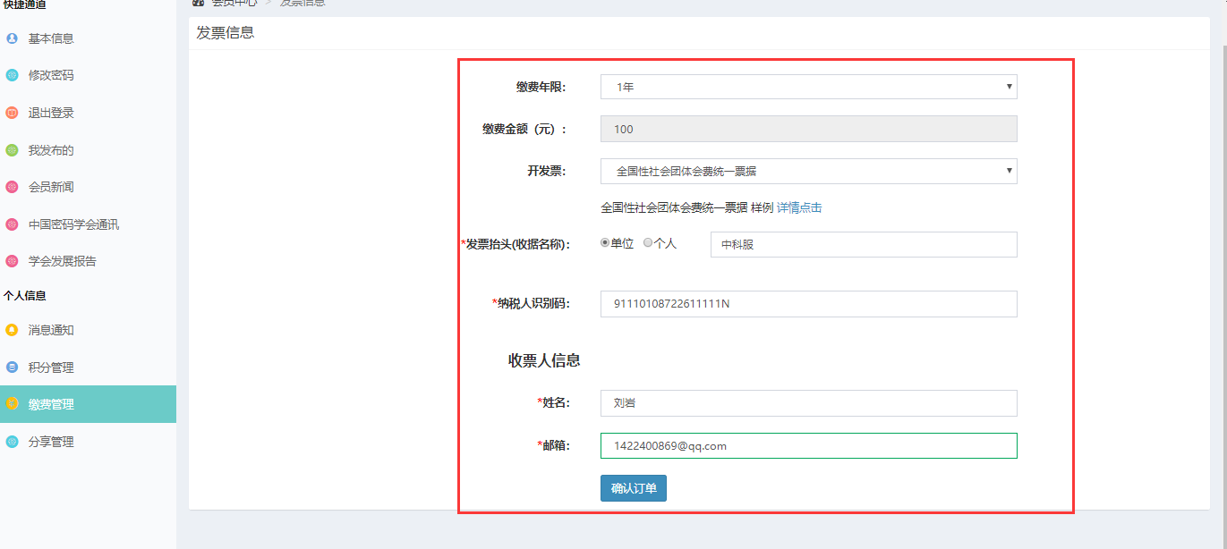

1. 选择缴费方式：选择支付宝支付，点击【提交】。

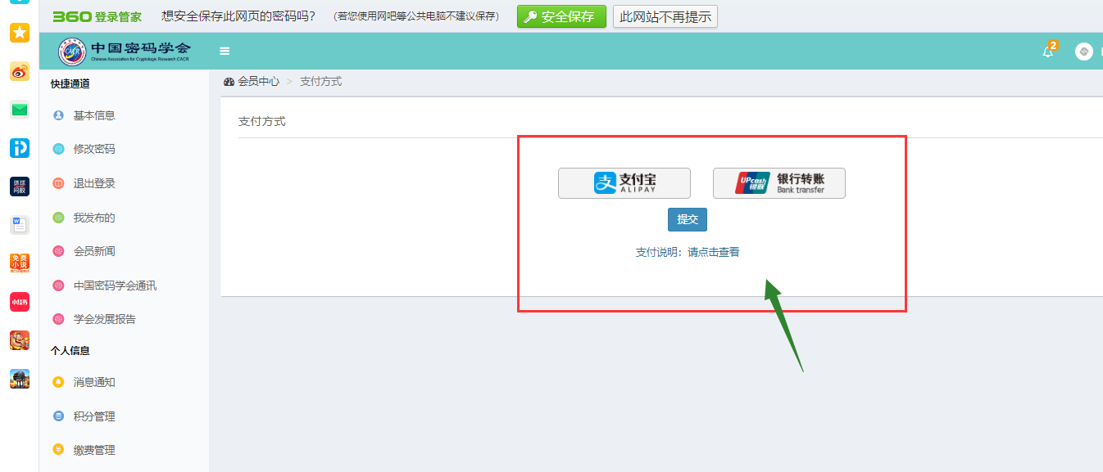

1. 选择支付宝，通过手机支付宝扫码进行支付，支付完成成缴费成功。

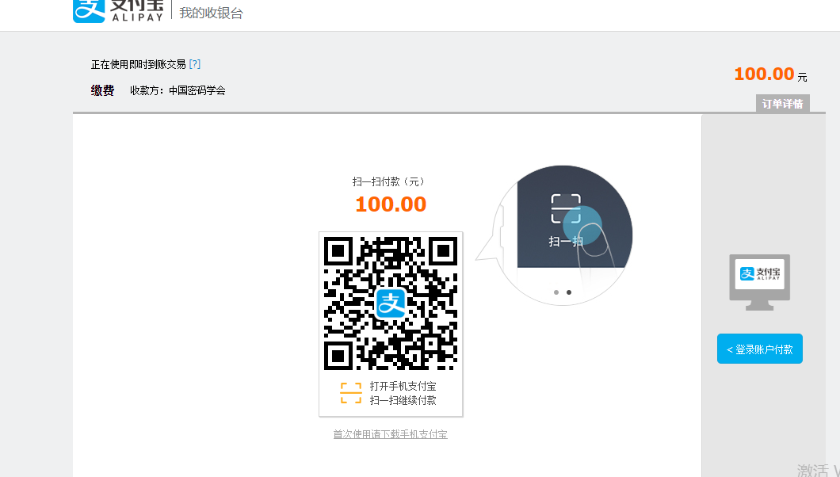

1. 单位会员缴费方式同上。